100BASE-T

IEEE разработала набор стандартов для построения сети 100 Mbps Ethernet. Были разработаны три типа приложений для построения сети такого типа: 100BASE-TX, 100BASE-FX и 100BASE-T4. Приложение 100BASE-FX было разработано для реализации на кабеле 5-ой категории при использовании 2-х пар. Приложение 100BASE-FX было разработано для реализации на волоконно-оптическом кабеле при использовании 2-х оптических волокон. Приложение 100BASE-T4 было разработано для реализации на кабеле категорий 3 или 5 при использовании всех 4-х пар кабеля. Сеть состоит из центрального концентратора, соединенного с рабочими станциями по топологии "звезда". Стандарт IEEE 802.3 100BASE-T рекомендует использовать кабели не ниже категории 5 для полной совместимости со стандартом TIA/EIA-568-A.

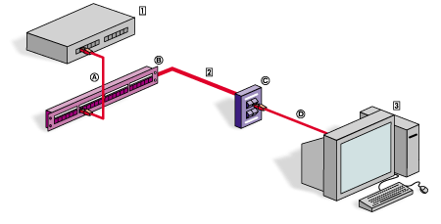

Продукция Siemon | Категория 6 | Категория 5e
(a) Соединительный шнур | MC6-8-T-10-B02 | MC5-8-T-10-02
(b) Коммутационная панель | HD6-24 | HD5-24
(c) Розетка на рабочем месте | MX-FP-S-02-02 & MX6-02 | MX-FP-S-02-02 & MX5-02
(d) Соединительный шнур | MC6-8T-10-B02 | MC5-8-T-10-02
Оборудование пользователей
(1) 100BASE-T Hub | - | -
(2) 4-х парный горизонтальный кабель | Siemon Cable cat 6 | Siemon Cable cat 5e
(3) Оборудование рабочего места | - | -

